В «Аптекарском огороде» будет разыграна корзина с камчатскими крабами
29.09.2016
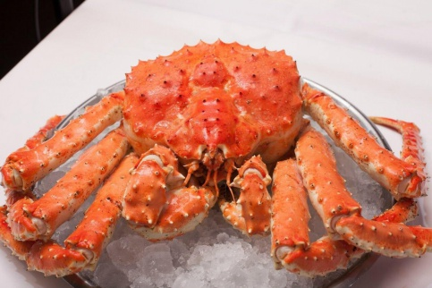
Пресс-служба сада сообщает о розыгрыше в Ботаническом саду МГУ «Аптекарский огород» корзины с килограммом камчатских и снежных крабов. Корзина с лакомствами будет разыграна во время лотереи 2 октября.
В «Аптекарском огороде» 2 октября состоится беспроигрышная лотерея. Она будет проводиться в рамках акции «Сытные выходные» на фестивале «Краски осени».
Среди призов, предназначенных участникам, щучьи котлеты, льняное мороженое с васильковым медом, лосьбургер, пельмени с оленем в ржаном тесте и многие иные лакомства. Будут проведены мастер-классы по приготовлению старинного русского десерта – сибирского пирога с молотой черемухой и сметаной. Каждый гость сада сможет стать участником фотосессии с райской птицей Алконостом.
Праздник в парке стартует в 14:00. В 16:00 в холле оранжерейного комплекса можно будет бесплатно полакомиться тыквенным супом и горячей закуской Джерк-порк из запеченной свинины на кукурузном начос.

Адрес страницы: http://bogorodskoe.mos.ru/presscenter/news/detail/3846149.html
Управа района Богородское города Москвы

